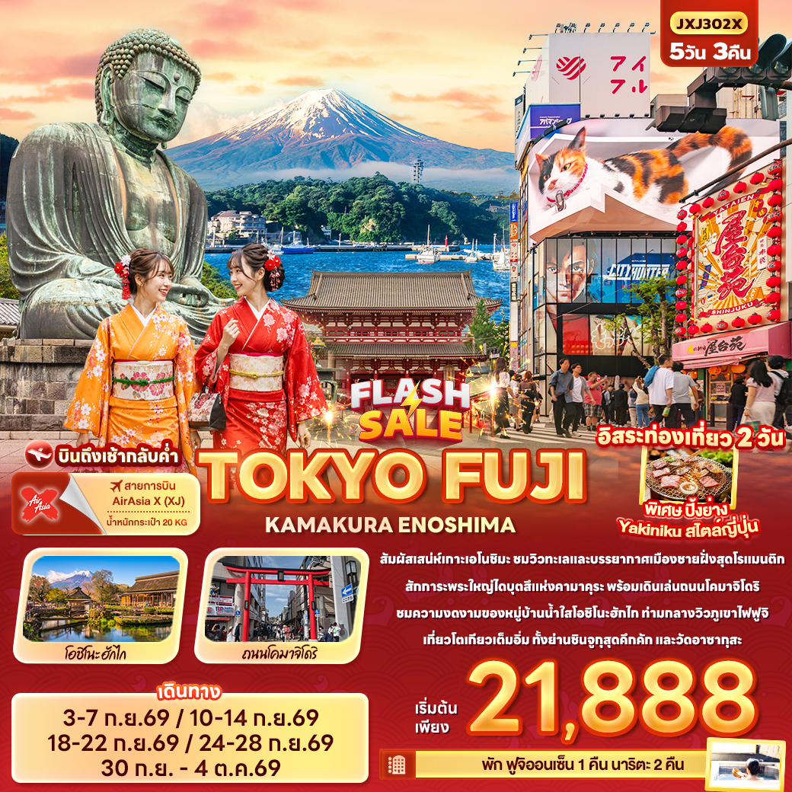

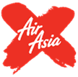

FLIGHT:
DMK NRT NRT DMK
เที่ยวบิน เวลาออก เวลาถึง
XJ607
21.15
02.00(+1)
เที่ยวบิน เวลาออก เวลาถึง
XJ600
23.30
08.00

JXJ302X FLASH SALE TOKYO
FUJI KAMAKURA ENOSHIMA 5วัน 3คืน

สัมผัสเสน่ห์เกาะเอโนชิมะ ชมวิวทะเลและบรรยากาศเมืองชายฝั่งสุดโรแมนติก
สักการะพระใหญ่ไดบุตสึแห่งคามาคุระ พร้อมเดินเล่นถนนโคมาจิโดริ
ชมความงดงามของหมู่บ้านน้ำใสโอชิโนะฮักไก ท่ามกลางวิวภูเขาไฟฟูจิ
เที่ยวโตเกียวเต็มอิ่ม ทั้งย่านชินจูกุสุดคึกคัก และวัดอาซากุสะ


• บินถึงเช้า กลับค่ำ
• อิสระท่องเที่ยว 2 วัน
• พักฟูจิ ออนเซ็น 1 คืน นาริตะ 2 คืน

เดินทางโดยสายการบิน AirAsia X (XJ) น้ำหนักสัมภาระโหลดใต้ท้องเครื่อง 20 kg. / CARRY ON 7 kg.
วันที่ | โปรแกรมท่องเที่ยว | เช้า | เที่ยง | เย็น | โรงแรม
1 | ท่าอากาศยานนานาชาติดอนเมือง ประเทศไทย  XJ600 DMK-NRT 23.30-08.00
2 | ท่าอากาศยานนานาชาตินาริตะ ประเทศญี่ปุ่น – จังหวัดคานางาวะ – เกาะเอโนชิมะ – อิสระท่องเที่ยวเกาะเอโนชิมะ – พระใหญ่ไดบุตสึ – ถนนโคมะชิ-โดริ – จังหวัดยามานาชิ – พักฟูจิออนเซ็น |  |  |  | Hotel Yukari no Mori Kawaguchiko  / Hotel Yukari no Mori Yamanakako  ONSEN  3* หรือระดับใกล้เคียงกัน
3 | จังหวัดยามานาชิ – หมู่บ้านโอชิโนะฮักไก – Duty Free – โตเกียว – ย่านชินจูกุ – วัดอาซากุสะ – เมืองนาริตะ |  |  |  | Asia Hotel Narita  3* หรือระดับใกล้เคียงกัน
4 | อิสระท่องเที่ยวตามอัธยาศัย |  |  |  | Asia Hotel Narita  3* หรือระดับใกล้เคียงกัน
5 | อิสระท่องเที่ยวตามอัธยาศัย – ท่าอากาศยานนานาชาตินาริตะ ประเทศญี่ปุ่น - ท่าอากาศยานนานาชาติดอนเมือง ประเทศไทย XJ607 NRT-DMK 21.15-02.00(+1)

วันเดินทาง | ราคาผู้ใหญ่  (บาท) | ราคาเด็ก  (บาท) | พักเดี่ยว เพิ่ม  (บาท) | ที่นั่ง | หมายเหตุ
03-07 กันยายน 2569 | 21,888 | ไม่มีราคาเด็ก  (Infant ไม่เกิน 2ปี 6,000 บาท) | 7,500 | 34
10-14 กันยายน 2569 | 21,888 | ไม่มีราคาเด็ก  (Infant ไม่เกิน 2ปี 6,000 บาท) | 7,500 | 34
18-22 กันยายน 2569 | 21,888 | ไม่มีราคาเด็ก  (Infant ไม่เกิน 2ปี 6,000 บาท) | 7,500 | 34
24-28 กันยายน 2569 | 21,888 | ไม่มีราคาเด็ก  (Infant ไม่เกิน 2ปี 6,000 บาท) | 7,500 | 34
30 กันยายน-04 ตุลาคม 2569 | 22,888 | ไม่มีราคาเด็ก  (Infant ไม่เกิน 2ปี 6,000 บาท) | 7,500 | 34

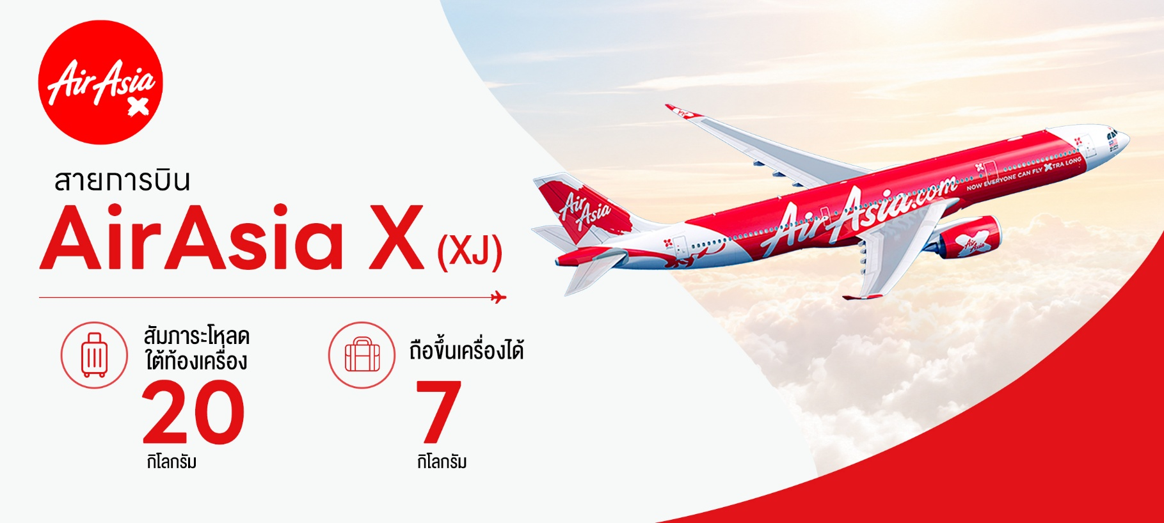

วันที่หนึ่ง ท่าอากาศยานนานาชาติดอนเมือง ประเทศไทย
นิทรรศการ Nabana No Sato Winter Illumination
20.00 น. พร้อมกันที่ ณ ท่าอากาศยานนานาชาติดอนเมือง ประเทศไทย อาคารผู้โดยสารระหว่างประเทศขาออก ชั้น 3 เคาน์เตอร์สายการบิน AIR ASIA X (XJ) มีเจ้าหน้าที่ของบริษัทฯ คอยอำนวยความสะดวกด้านเอกสารและติดแท็กกระเป๋าก่อนขึ้นเครื่อง
23.30 น. เดินทางสู่ ประเทศญี่ปุ่น โดยสายการบิน AIR ASIA X (XJ) เที่ยวบินที่ XJ600 (ค่าทัวร์ไม่รวมค่าอาหารบนเครื่อง บนเครื่องมีจำหน่าย)
วันที่สอง ท่าอากาศยานนานาชาตินาริตะ ประเทศญี่ปุ่น – จังหวัดคานางาวะ – เกาะเอโนชิมะ – อิสระท่องเที่ยวเกาะเอโนชิมะ – พระใหญ่ไดบุตสึ – ถนนโคมะชิ-โดริ – จังหวัดยามานาชิ – พักฟูจิออนเซ็น อาหาร เย็น

08.00 น. เดินทางถึง ท่าอากาศยานนานาชาตินาริตะ ประเทศญี่ปุ่น (เวลาท้องถิ่นเร็วกว่าประเทศไทย 2 ชั่วโมง กรุณาปรับนาฬิกา ของท่านเป็นเวลาท้องถิ่น เพื่อความสะดวกในการนัดหมาย) นำท่านผ่านพิธีตรวจคนเข้าเมืองและศุลกากร สำคัญ!!! ประเทศญี่ปุ่นไม่อนุญาตให้นำอาหารสด จำพวก เนื้อสัตว์ พืช ผัก ผลไม้ เข้าประเทศ หากฝ่าฝืนจะมีโทษทั้งจำและปรับ
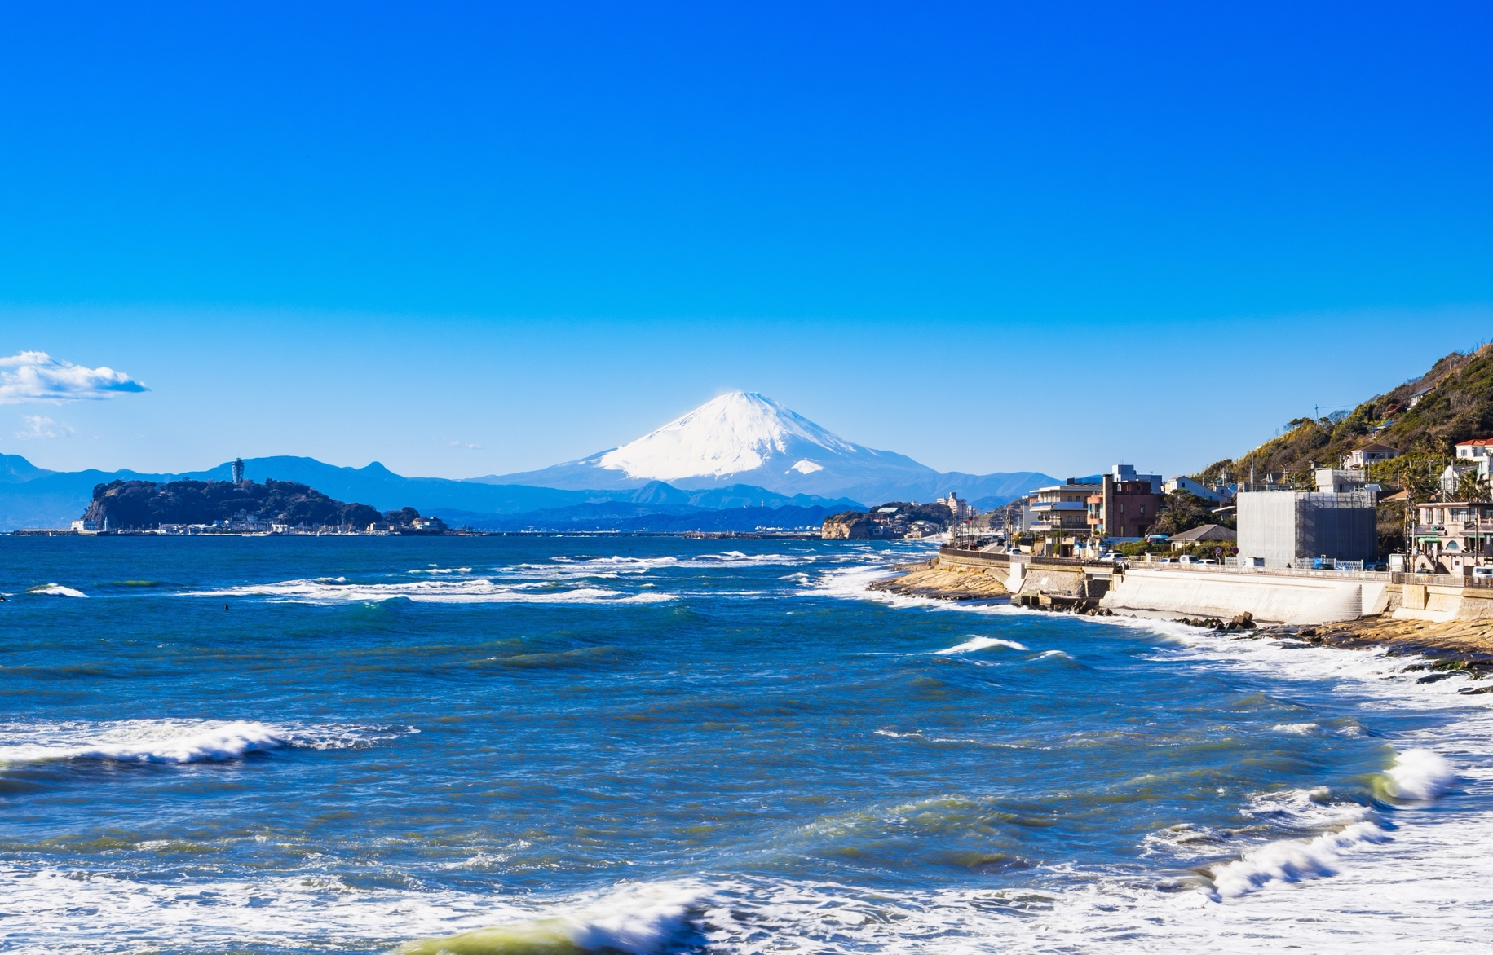
เดินทางสู่ จังหวัดคานางาวะ (Kanagawa Prefecture) (ใช้เวลาเดินทางโดยประมาณ 1 ชั่วโมง) มีภูมิประเทศที่หลากหลาย ประกอบไปด้วยภูเขา ป่าไม้ ชายหาด แม่น้ำ มีสถานที่ท่องเที่ยวยอดนิยมมากมาย 📷 อิสระท่องเที่ยวปล่อยตัวปล่อยใจที่ เกาะเอโนชิมะ (Enoshima) ตามรอยซีรีส์ดัง ยากชะมัด รักภาษาอะไร (can this love be translated?) บอกเลยว่าพิกัดนี้คือ "สวรรค์ของสายคอนเทนต์" เพราะมีทั้งความเชื่อ ความขลัง และในวันที่อากาศดีฟ้าเปิดจะเห็นวิวภูเขาไฟฟูจิที่ปังที่สุด
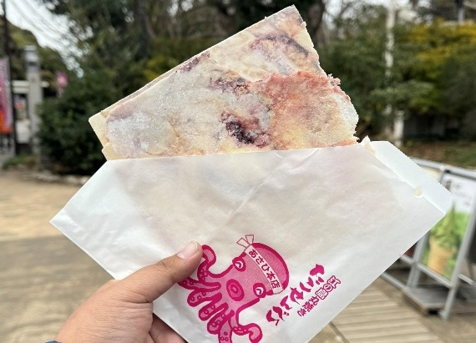
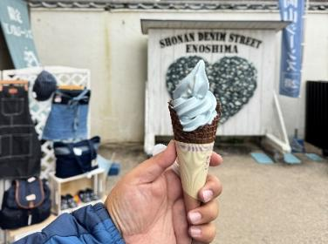
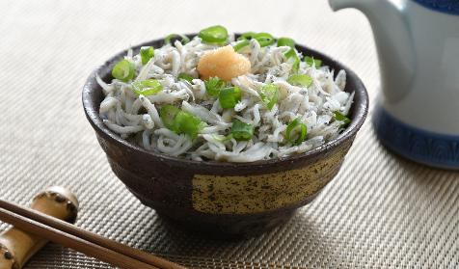

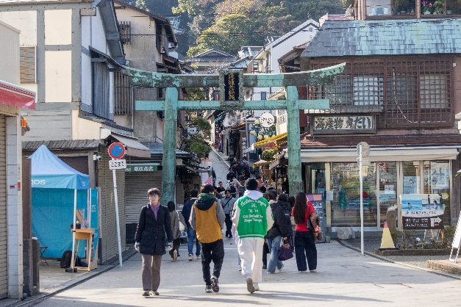
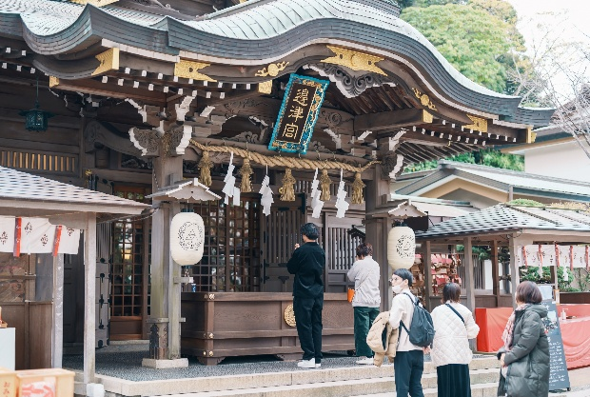
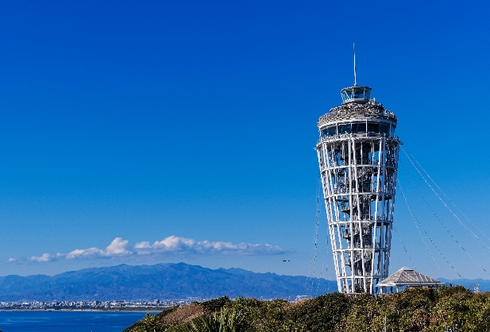
📍 Highlight! แนะนำสถานที่ท่องเที่ยว & จุดเช็คอิน (Check-in Spots)
- Enoshima Benzaiten Nakamise Street: ถนนช้อปปิ้งหน้าเกาะที่เต็มไปด้วยบรรยากาศย้อนยุค สองข้างทางมีของกินและของฝากเพียบ!
- Enoshima Shrine: ศาลเจ้าศักดิ์สิทธิ์ที่ขึ้นชื่อเรื่องการขอพรความรักและการเงิน (อย่าพลาดไปล้างเงินที่บ่อศักดิ์สิทธิ์เพิ่มโชคลาภ)
- Enoshima Sea Candle (Lighthouse): ประภาคารที่เป็นแลนด์มาร์คสำคัญ ขึ้นไปชมวิว 360 องศา
- Iwaya Caves: ถ้ำริมทะเลที่เต็มไปด้วยตำนานมังกร ทางเดินในถ้ำจะให้ฟีลผจญภัยสุดๆ
- Love Bell (Ryuren no Kane): จุดที่คู่รักต้องมาสั่นระฆังและคล้องกุญแจพร้อมวิวทะเลพาโนรามา

📍 Highlight! ร้านของกินที่ต้องโดน (Must-Eat)
🐟 Tako Senbei (Asahi Honten): ข้าวเกรียบปลาหมึกยักษ์ที่โดนอัดจนแบนแต๊ดแต๋
🐟Shirasu-don (ข้าวหน้าปลาชิราสึ): เมนูซิกเนเจอร์ของเกาะ มีทั้งแบบดิบและแบบสุก ร้านดังที่แนะนำคือ Tobiccho หรือ Enoshima Koya
🐟 LONCAFE: ร้านเฟรนช์โทสต์แห่งแรกของญี่ปุ่น ตั้งอยู่ในสวน Samuel Cocking วิวดีมากและรสชาติละมุนสุดๆ
🐟 Street Food อื่นๆ: หอยเชลล์ย่าง, ปลาหมึกย่างริมทาง
🐟 ไอศกรีมรสปลาชิราสึ (Shirasu Soft Cream) เป็นไอศกรีมนมรสเค็มๆ มันๆ โดยมี ปลาชิราสึตัวจิ๋ว (ปลาข้าวสาร) ผสมลงไปในเนื้อไอศกรีม หรือโรยหน้ามาแบบเน้นๆ
🐟 ไอศกรีมรสเดนิม (Denim Soft Cream) หรือ Blue Soft Cream: ชื่ออย่างเป็นทางการในย่านนี้มักจะเป็น "Blue Sea Salt Soft Cream" (รสเกลือทะเล) แต่แท้จริงและมันคือรส วานิลลาพรีเมียมผสมเกลือทะเลธรรมชาติ รสชาติจะออกหวานละมุนตัดเค็มนิดๆ ช่วยให้สดชื่นมาก

เที่ยง อิสระอาหารเที่ยง ตามอัธยาศัย เพื่อไม่เป็นการรบกวนเวลาช้อปปิ้งของท่าน

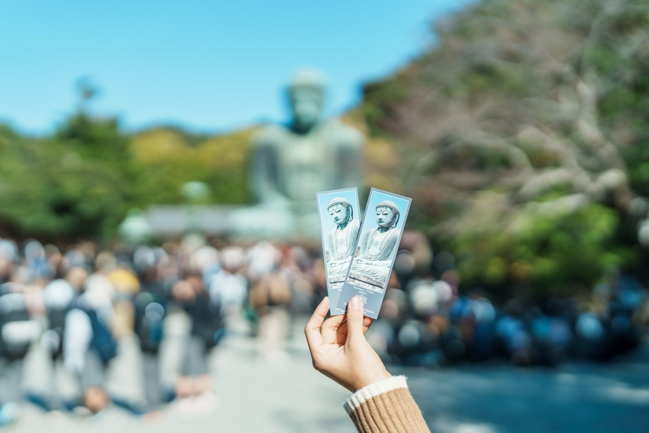
✨ไม่ได้เช็คอินที่นี่ ก็เหมือนมาไม่ถึงชมความยิ่งใหญ่ของ พระใหญ่ไดบุตสึ (Kamakura Daibutsu หรือ The Great Buddha) เป็นพระพุทธรูปที่สำคัญที่สุดในคือแลนด์มาร์คที่ยืนหนึ่งเรื่องความศรัทธาและความอลังการมานานกว่า 750 ปี ความยิ่งใหญ่ระดับประเทศ พระพุทธรูปสำริดที่ใหญ่เป็นอันดับ 2 ของญี่ปุ่น (รองจากที่นารา) ด้วยความสูงถึง 13.35 เมตร และน้ำหนักมหาศาลกว่า 121 ตัน! ที่เห็นองค์พระเป็นสีเขียวเป็นเพราะว่าเกิดปฏิกริยาทางเคมี เกิดออกไซด์ของโลหะที่สะสมมาเป็นเวลานานจนองค์พระเป็นสีเขียวเป็นเอกลักษณ์และดูทรงพลังอย่างที่สุด (ค่าทัวร์รวมค่าเข้าชม)
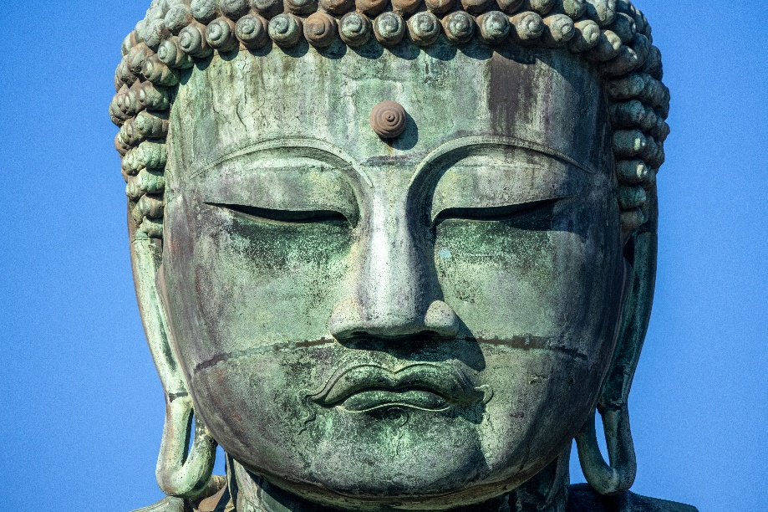
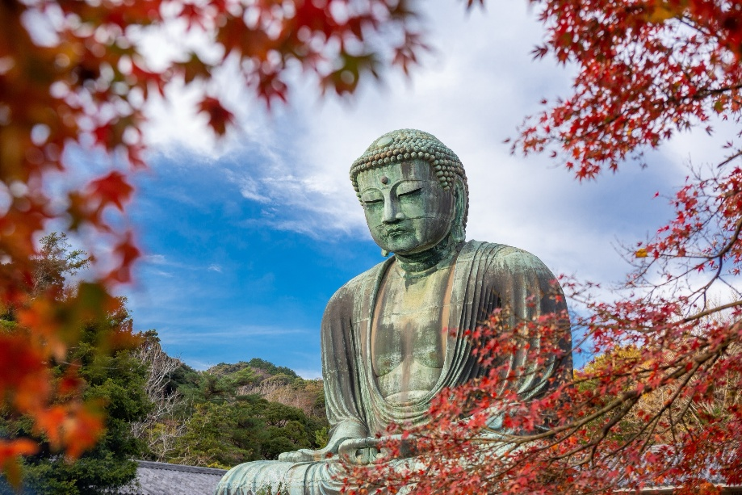
(*กรณีการร่วงโรยและการเปลี่ยนสีของใบไม้ เร็วหรือช้า ทั้งนี้ขึ้นอยู่กับสภาพอากาศในแต่ละปี)

Highlight! ห้ามพลาดคือ "ถังหูลู่สตรอว์เบอร์รี่" สุดคาวาอี้ หรือจะเป็น "คาราอาเกะ" ร้อนๆ และ "พุดดิ้งคามาคุระ" ในตำนาน 🍡🍓

ตะลุยกินให้ตัวแตก... พิกัดสุดชิคที่รวมทุกความอร่อยไว้ที่นี่ ถนนโคมะชิ-โดริ (Komachi-dori Street) ถนนคนเดินสายสำคัญของเมืองคามาคุระที่รวบรวมร้านรวงกว่า 250 ร้านไว้ในที่เดียว ตื่นตาไปกับสารพัดเมนูสตรีทฟู้ดหน้าตาน่ารัก ทั้งไอศกรีมซอฟต์เสิร์ฟรสชาเขียวเข้มข้น ขนมเซมเบ้ย่างสดๆ และของกินเล่นท้องถิ่นที่เรียงรายตลอดสองข้างทาง
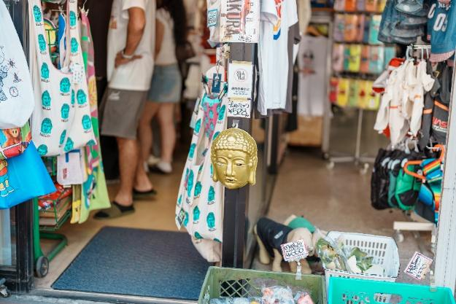
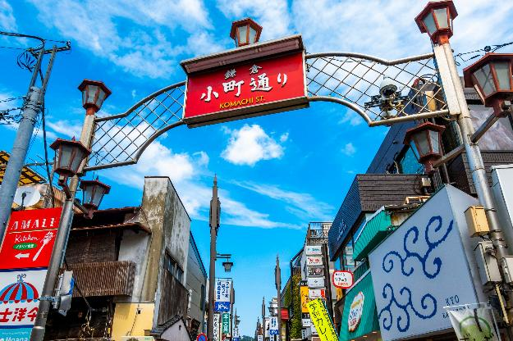
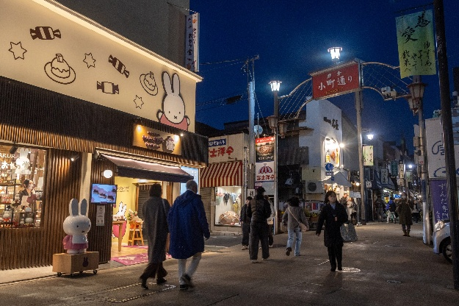

สมควรแก่เวลาเจอกันที่จุดนัดพับ จากนั้นนำท่านเดินทางสู่ จังหวัดยามานาชิ (Yamanashi) (ใช้เวลาเดินทางโดยประมาณ 2 ชั่วโมง) เป็นที่รู้จักจากทัศนียภาพทางธรรมชาติที่สวยงาม รวมถึงภูเขาไฟฟูจิอันโดดเด่น หากมีโอกาสต้องมาสักครั้ง
เย็น รับประทานอาหารเย็น (มื้อที่1)
ที่พัก : Hotel Yukari no Mori Kawaguchiko / Hotel Yukari no Mori Yamanakako ONSEN
3* หรือระดับและเมืองใกล้เคียงกัน
(ชื่อโรงแรมที่ท่านพัก ทางบริษัทจะทำการแจ้งพร้อมใบนัดหมาย 5-7 วัน ก่อนเดินทาง)
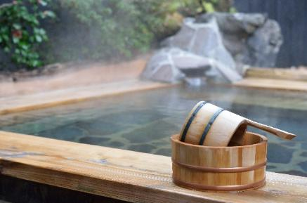
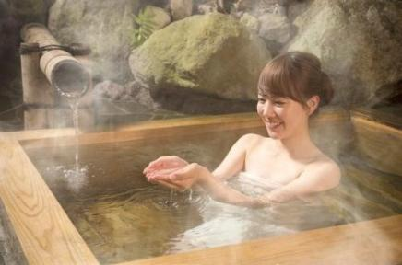
กรณีที่พักจังหวัดยามานาชิเต็ม ทางบริษัทฯ ขอสงวนสิทธิ์ปรับไปพักจังหวัดชิซุโอกะแทน โดยไม่แจ้งให้ท่านทราบล่วงหน้าทุกกรณี
Highlight! ♨️ 🛁 ผ่อนคลายกายใจกับ ออนเซ็น (Onsen) น้ำแร่ธรรมชาติ ปรนนิบัติผิวพรรณให้เปล่งปลั่ง พร้อมชาร์จพลังจากการเดินทางในบรรยากาศสุดเอ็กซ์คลูซีฟสงบ 👘 🚿

วันที่สาม จังหวัดยามานาชิ – หมู่บ้านโอชิโนะฮักไก – Duty Free – โตเกียว – ย่านชินจูกุ – วัดอาซากุสะ – เมืองนาริตะ อาหาร เช้า, เที่ยง

เช้า รับประทานอาหารเช้า ณ โรงแรม (มื้อที่2)
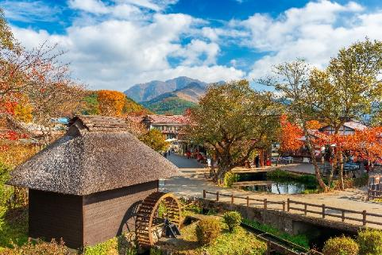
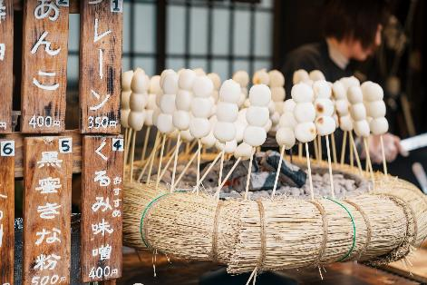
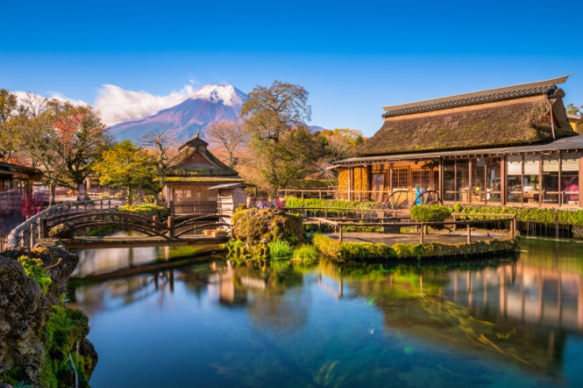
💧มนต์เสน่ห์แห่งมรดกโลก 1,200 ปี หมู่บ้านโอชิโนะ ฮักไก (Oshino Hakkai Village) (ใช้เวลาเดินทางโดยประมาณ 30 นาที) แลนด์มาร์คสุด Unseen ตื่นตาไปกับบ่อน้ำศักดิ์สิทธิ์ทั้ง 8 บ่อ ที่ใสราวกระจกจนมองเห็นน้องปลาว่ายไปมา น้ำในบ่อเหล่านี้คือหิมะบนยอดฟูจิที่ละลายและผ่านการกรองโดยชั้นหินลาวาตามธรรมชาตินานกว่า 80 ปี จนกลายเป็นน้ำที่บริสุทธิ์และมีอายุตำนานยาวนานกว่า 1,200 ปี! เดินเล่นชิลๆ ท่ามกลางบ้านพักสไตล์ญี่ปุ่นโบราณ โดยมีภูเขาไฟฟูจิตั้งตระหง่านเป็นฉากหลัง บอกเลยว่ามุมนี้ถ่ายรูปสวยสลบ!
Highlight!
🍡🔥Street Food Must-Try "คุสะโมจิย่าง"(Yaki Kusamochi) โมจิสีเขียวผสมหญ้าโยโมกิสอดไส้ถั่วแดง ย่างร้อนๆ หอมกลิ่นเตาถ่าน ซึ่งเป็นของดีซิกเนเจอร์ประจำหมู่บ้านที่ใครมาก็ห้ามพลาด

ช้อปปิ้งที่ Duty free แหล่งช้อปปลอดภาษี ที่รวบรวมสินค้าราคาพิเศษ และมีชื่อเสียงที่เห็นแล้วต้องรู้ว่ามาจากประเทศญี่ปุ่นเช่น โฟมถ่านหินฟูเขาไฟ วิตามิน อาหารเสริม ครีมต่างๆ ขนมญี่ปุ่นหลากหลายชนิด รวมไปถึงชาเขียว ผลิตภัณฑ์ขึ้นชื่อของญี่ปุ่น
เที่ยง รับประทานอาหารเที่ยง (มื้อที่3) เมนูพิเศษ ปิ้งย่าง Yakiniku Set
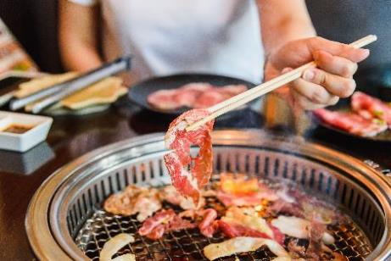
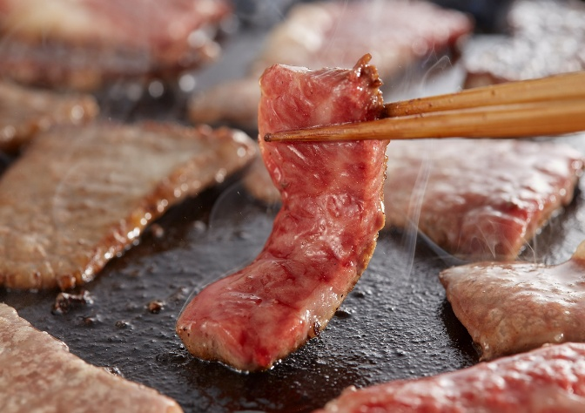
Highlight! 🔥 สวรรค์ของคนรักปิ้งย่าง... พื้นที่แบ่งปันความสุข กลิ่นเนื้อต่างๆ ย่างหอมๆ พร้อมน้ำจิ้มสูตรลับและเครื่องเคียง คือเสน่ห์ที่ทำให้ Yakiniku เป็นมื้ออาหารที่ "ฮีลใจ" ที่สุดมื้อหนึ่งเลย 🥩

นำท่านเดินทางสู่ โตเกียว (Tokyo) (ใช้เวลาเดินทางโดยประมาณ 2 ชั่วโมง) เมืองหลวงของญี่ปุ่น เป็นมหานครที่เต็มไปด้วยความหลากหลายทางวัฒนธรรมและเทคโนโลยีที่ทันสมัย ทำให้เป็นจุดหมายปลายทางยอดนิยมของนักท่องเที่ยวจากทั่วโลก 🎉เช็คอินไอเท็มเด็ดศูนย์รวมแฟชั่น ย่านชินจูกุ (Shinjuku) แหล่งช้อปปิ้งขนาดใหญ่ใจกลางเมืองหลวงโตเกียว สามารถเลือกชมและซื้อสินค้ามากมาย อาทิเช่น เครื่องใช้ไฟฟ้า, กล้องถ่ายรูป, นาฬิกา, เสื้อผ้า, รองเท้า และเครื่องสำอางแบรนด์ต่างๆ เช่น KOSE, SHISEDO, KANEBO, SK II และอื่นๆ อีกมากมาย หรือร้าน100เยน (อยู่ตึก PEPE ชั้น 8) ซึ่งสินค้าทุกอย่างภายในร้านจะราคา 100 เยน เท่ากันหมด หรือเป็นร้านดองกี้และร้านมัตสึโมโต้ที่รวมสินค้า ที่ขายสินค้าราคาถูกสารพัดอย่างเอาไว้
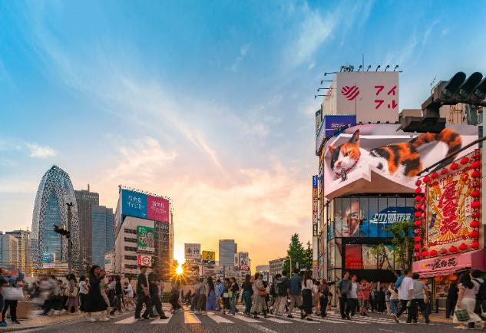
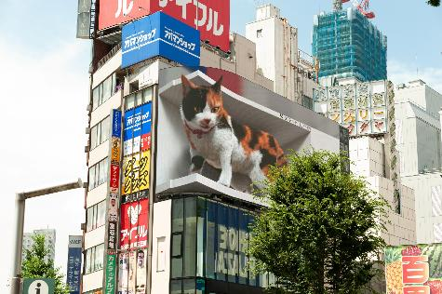
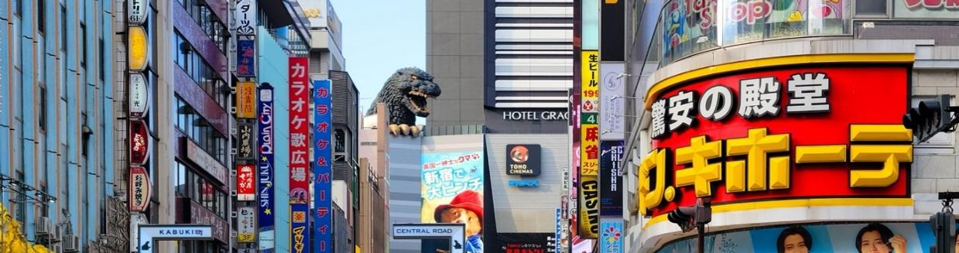
Highlight! ตามรอยแมว 3 มิติตั้งอยู่บนตึก Cross Shinjuku Vision ที่ดูเหมือนจริง มีชีวิตชีวา และสามารถเห็นได้ตั้งแต่เวลาประมาณ 7.00 น. จนถึง 1.00 น. ทุกวัน

Highlight!
ขอพร 5 เยน เพราะญี่ปุ่นเชื่อว่า 5 เยน นั้น เป็นเหรียญที่มีรูตรงกลาง สิ่งเลวร้าย สิ่งที่ไม่ดี จะลอดผ่านจากรูนี้ออกไป หากขอพรกับเจ้าแม่กวนอิมเสร็จให้โยนเหรียญ 5 เยน ลงจุดโยนเหรียญ เชื่อว่าพรที่ขอไปจะสมหวังทุกประการ สาธุ.

🎁 Must-Eat พิกัด แนะนำ ถ้า ไปแล้วต้องลองชิม
🍣 1. Numazuko (ซูชิจานหมุนเกรดพรีเมียม) ถ้าอยากกินซูชิสดๆ ในราคาที่จับต้องได้ ต้องที่นี่! จุดเด่นคือหน้าซูชิที่ล้น
จนมองไม่เห็นข้าว และมีเมนูหายากอย่าง "อูนิ" หรือ "กรรเชียงปู" ในราคาเป็นมิตร
- พิกัด: ใกล้สถานี Shinjuku ทางออก East Exit

🍜 2. Ichiran Ramen (ราเมงข้อสอบ) สาขาชินจูกุคือหนึ่งในสาขาที่คึกคักที่สุด แม้จะมีหลายที่แต่การได้นั่งกินในตู้ไม้ส่วนตัวที่นี่ให้ฟีลลิ่งดั้งเดิมสุดๆ
- พิกัด: มีหลายจุดในชินจูกุ (แนะนำสาขาใกล้สถานี Shinjuku-sanchome)
🍢 3. Omoide Yokocho (ตรอกความทรงจำ / ตรอกแมลงสาบ) ย่านปิ้งย่าง (Yakitori) สุดคลาสสิกในซอยแคบๆ ที่เต็มไปด้วยเสน่ห์ยุคโชวะ แนะนำให้หาร้านที่มีเตาถ่าน นั่งจิบเครื่องดื่มเย็นๆ คู่กับไก่ย่างร้อนๆ ได้บรรยากาศ Local สุดๆ
- พิกัด: ด้านหลังสถานี Shinjuku ทางออก West Exit

🥩 4. Katsukura (ทงคัตสึระดับตำนาน) หมูทอดทงคัตสึที่ใช้หมูคุณภาพเยี่ยม แป้งบางกรอบ และจุดเด่นคือการให้เราบดงาเองเพื่อผสมกับซอสสูตรพิเศษ หอมฟุ้งไปทั้งโต๊ะ
- พิกัด: ตึก Takashimaya Times Square ชั้น 14

🥞 5. Aiya (พุดดิ้งและขนมหวานญี่ปุ่น) สำหรับสายหวาน ต้องพุดดิ้งชาเขียวหรืออานมิทสึที่ร้านเก่าแก่แห่งนี้ รสชาติละมุน ไม่หวานตัดขา ให้ความรู้สึกถึงขนมญี่ปุ่นขนานแท้
- พิกัด: ตึก Shinjuku Marui Honkan
- พิกัดร้านอาจมีการเปลี่ยนแปลง -

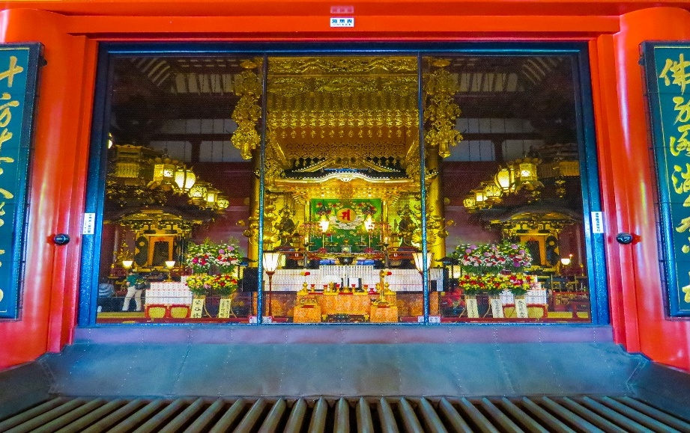
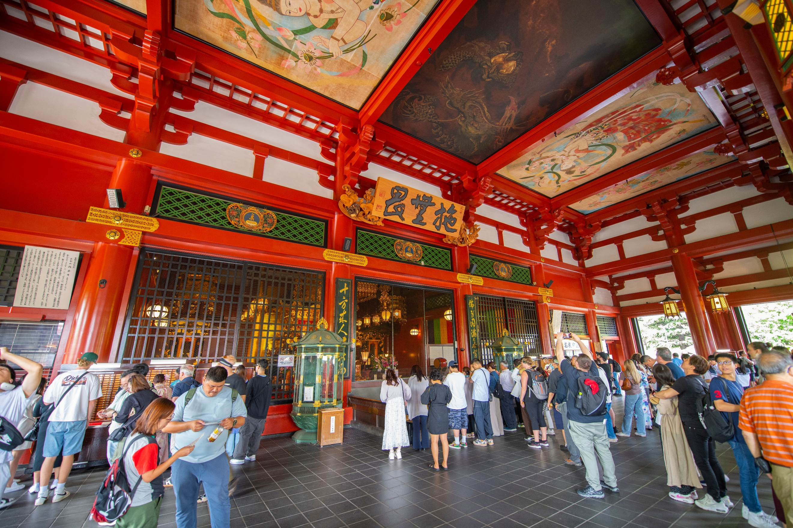
ย้อนตำนานความศักดิ์สิทธิ์กว่า 1,000 ปี ณ หัวใจแห่งเอโดะ วัดอาซากุสะ (SENSOJI TEMPLE) ไหว้เจ้าแม่กวนอิมทองคำองค์จิ๋วสุดอัศจรรย์ แล้วไปโพสท่าสุดชิคกับโคมไฟยักษ์ 4.5 เมตรที่ประตูคามินาริมง มุมถ่ายรูปในตำนานที่จึ้งที่สุดในโตเกียว! ต่อด้วยการล่าไอเทมเด็ดอย่าง 'เครื่องรางวัดอาซากุสะ' ที่สายมูห้ามพลาด บอกเลยว่าทริปนี้รูปปัง บุญแน่นแน่นอน!
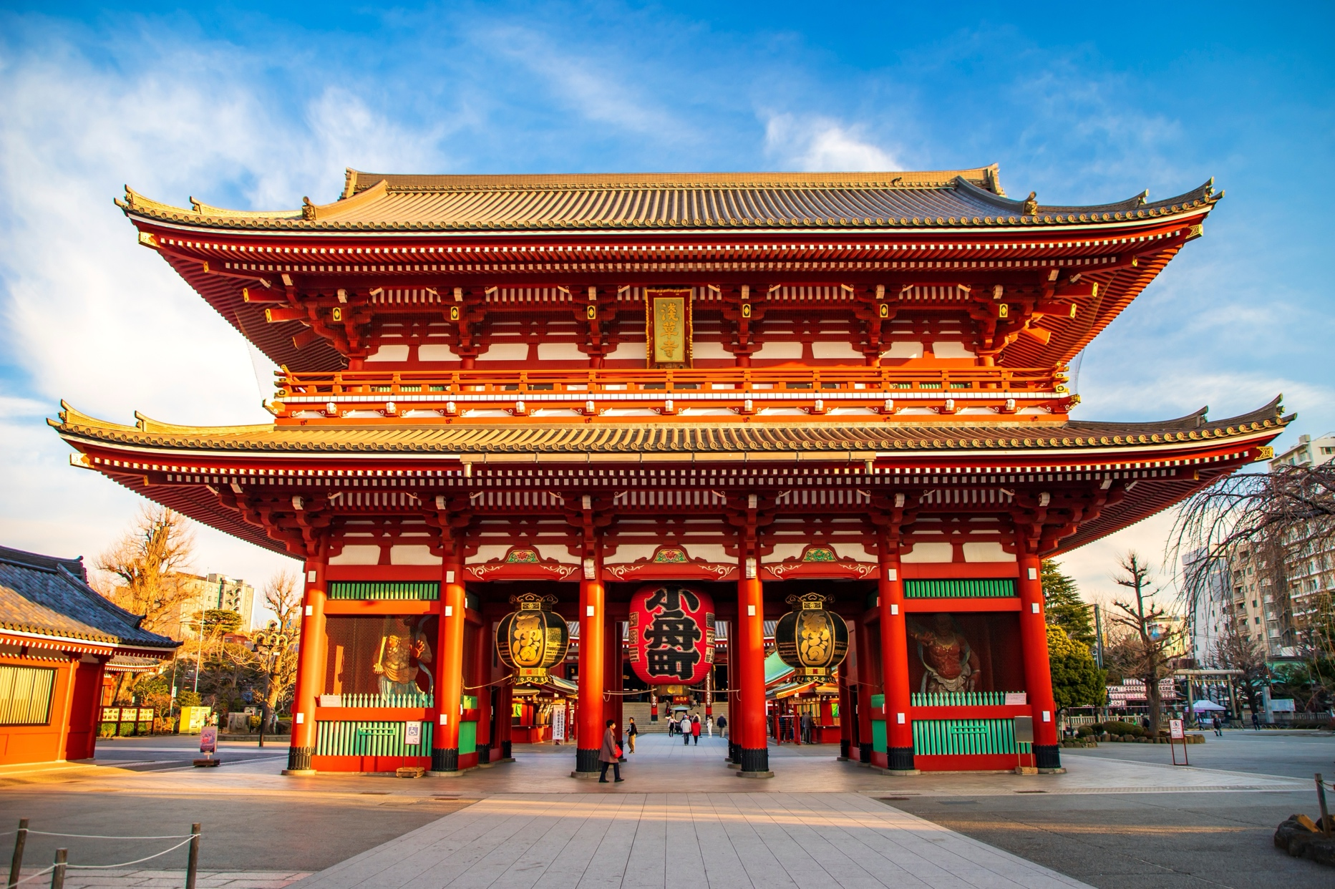

🍡💖 หรือหากมีเวลาสามารถเดินเล่นหน้าวัดอาซากุสะ เปิดโหมดเอ็นจอยอีตติ้ง! ณ ถนนนากามิเสะ (Nakamise Street) สวรรค์ของสตรีทฟู้ดหน้าวัดอาซากุสะ ทางเดินสายนี้ไม่ได้มีแค่ของฝากน่ารักๆ เท่านั้น แต่ยังเป็นแหล่งรวม 'ของอร่อย' ระดับตำนานที่ส่งกลิ่นหอมยั่วยวนตลอดสาย! ตะลุยกินให้ตัวแตกกับ 'อาเกะมันจู' ซาลาเปาทอดในตำนานที่กรอบนอกนุ่มในจนหยุดไม่อยู่ มาอิ่มอร่อยกับขนมโบราณที่ทำสดใหม่วันต่อวัน และขนมปังเมลอนที่นุ่มฟูจนละลายในปากหรือจะจิบชาเขียวเข้มข้นคู่กับ 'เซมเบ้' อบสดใหม่หอมฟุ้งก็ฟินสุดๆ เดินเพลินจนลืมเวลา...รู้ตัวอีกทีคือของเต็มมือ😋

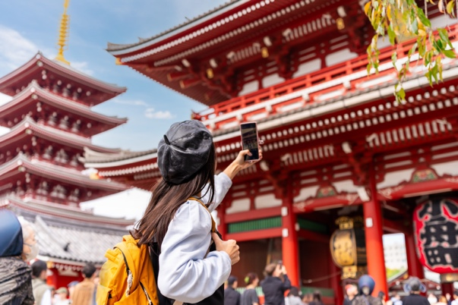
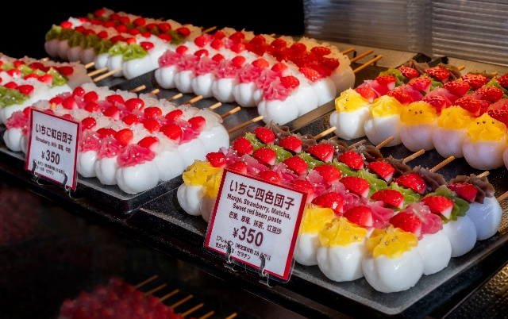
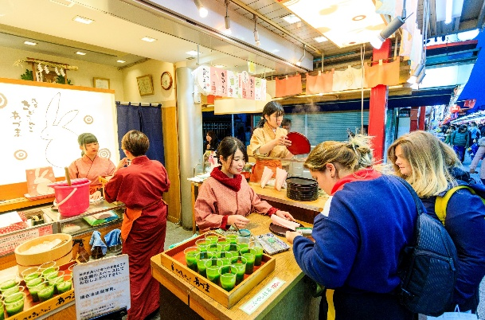

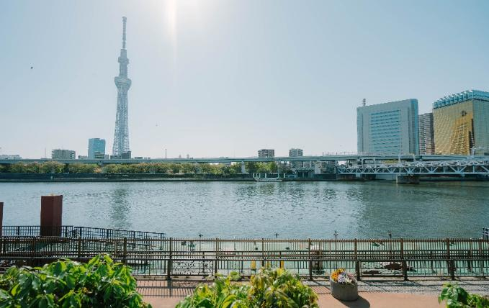
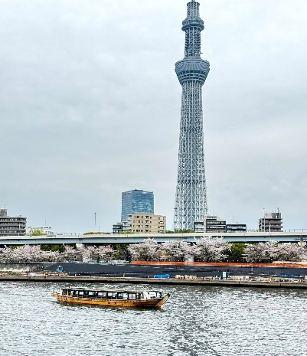
สถานที่แนะนำ อิสระเดินเล่นชม สวนสุมิดะ (Sumida Park) ตั้งอยู่ริมแม่น้ำสุมิดะ (Sumida River) เป็นสวนสาธารณะที่มีซากุระปลูกอยู่ประมาณ 1,000 ต้น และมีวิวแม่น้ำเป็นฉากหลังจึงเกิดวิวทิวทัศน์ที่สวยงามสุดโรแมนติกและนับว่าที่นี่เป็นจุดชมวิวพักผ่อนยอดนิยมแห่งหนึ่งของโตเกียวเลยก็ว่าได้

เดินทางสู่เมือง นาริตะ(Narita) (ใช้เวลาเดินทางโดยประมาณ 1 ชั่วโมง) ถือว่ามีสถานที่ท่องเที่ยวหลากหลาย จะวัดที่มีประวัติศาสตร์อันยาวนาน แหล่งช้อปปิ้งแฟชั่น หรือของใช้ ที่พัก รวมไปถึงอาหารทั้งคาวหวานสไตล์ญี่ปุ่น อีกทั้งยังมีร้านขายของฝาก รวมครบจนถือว่าเป็นเสน่ห์ของเมืองนี้เลยทีเดียว

เย็น อิสระอาหารเย็น ตามอัธยาศัย เพื่อไม่เป็นการรบกวนเวลาของท่าน
ที่พัก : Asia Hotel Narita 3* หรือระดับและเมืองใกล้เคียงกัน
(ชื่อโรงแรมที่ท่านพัก ทางบริษัทจะทำการแจ้งพร้อมใบนัดหมาย 5-7 วัน ก่อนเดินทาง)
หลังเช็คอินเข้าสู่โรงแรม Asia Hotel Narita อิสระให้ท่านพักผ่อนและดื่มด่ำกับบรรยากาศโดยรอบตามอัธยาศัย บริเวณใกล้โรงแรมรายล้อมไปด้วยร้านสะดวกซื้อยอดฮิตอย่าง 7-Eleven และ Lawson ให้ท่านได้เดินเล่นชิล ๆ เลือกซื้อขนมและเครื่องดื่มได้อย่างสะดวกสบาย หรือจะปักหมุดไปเช็คอินที่ AEON Mall Narita ห้างสรรพสินค้าสุดฮิต (ห่างจากโรงแรมเพียง 3-4 กม.) แหล่งรวมร้านอาหารอร่อยและสินค้าแบรนด์ดังครบครัน ให้ท่านช้อปปิ้งได้อย่างจุใจ

วันที่สี่ อิสระท่องเที่ยวตามอัธยาศัย
อาหาร เช้า

เช้า รับประทานอาหารเช้า ณ โรงแรม (มื้อที่4)
- อิสระท่องเที่ยวตามอัธยาศัยไม่มีรถ อาหาร ไกด์และหัวหน้าทัวร์ให้บริการ
- ทุกท่านสามารถท่องเที่ยวและช้อปปิ้ง โดยมีไกด์แนะนำเส้นทาง

โปรแกรมแนะนำ
* Option tour! สวนสนุกโตเกียวดิสนีย์แลนด์ หรือ ดิสนีย์ซี
ราคาเริ่มต้นท่านละ 3,000 บาท/ท่าน *โปรดตรวจสอบกับเจ้าหน้าที่อีกครั้งก่อนการสั่งซื้อ*

🏰 Tokyo Disneyland (ไม่มีหัวหน้าทัวร์และไม่มีไกด์นำเที่ยว) อาณาจักรแห่งเวทมนตร์ที่คุณต้องมาสัมผัสสักครั้งในชีวิต! ✨โชว์ความอลังการในจังหวัดชิบะ นี่คือสวนสนุกดิสนีย์แห่งแรกนอกอเมริกาที่ยกความมหัศจรรย์จากแคลิฟอร์เนียและฟลอริดามาไว้ที่นี่! สัมผัสความสนุกสุดเหวี่ยงไปกับ 7 โซนมหัศจรรย์ ที่จะทำให้หัวใจคุณเต้นแรงไม่ซ้ำกัน World Bazaar: ตระการตากับย่านช้อปปิ้งย้อนยุคสไตล์อเมริกัน 🛍️Tomorrowland: ทะยานสู่โลกอนาคตและอวกาศสุดล้ำ 🚀Toontown: บุกบ้านมิกกี้เมาส์และผองเพื่อนสุดคิ้วท์ 🐭Fantasyland: เข้าสู่โลกเทพนิยายและปราสาทในฝัน 👸Critter Country: ผจญภัยล่องแก่งไปกับเหล่าสัตว์ตัวจิ๋ว 🛶Westernland: สวมบทคาวบอยตะลุยดินแดนตะวันตก 🤠Adventureland: บุกป่าฝ่าดงและล่องเรือโจรสลัดสุดตื่นเต้น 🏴‍☠️ไม่ว่าคุณจะเป็นสายลุยหรือสายหวาน เตรียมตัวให้พร้อม... เพราะเวทมนตร์ที่นี่จะเสกให้รอยยิ้มของคุณไม่จางหายตลอดทั้งวัน! 🎈🎆 (ค่าทัวร์ไม่รวมบัตรค่าเข้าโตเกียวดิสนีย์แลนด์โปรดตรวจสอบราคากับเจ้าหน้าที่อีกครั้งก่อนเดินทาง)
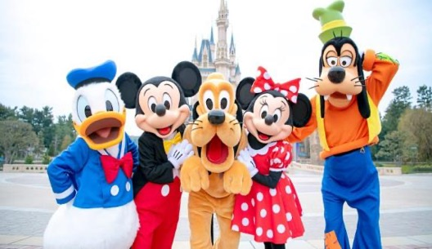
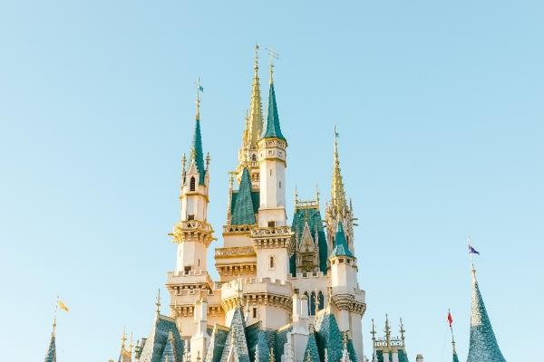

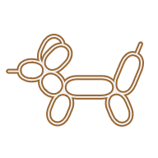

แนะนำวิธีการเดินทางไปสวนสนุกโตเกียวดิสนีย์แลนด์ (Tokyo Disneyland)
นี่คือวิธีการเดินทางหลักๆ ที่ได้รับความนิยม
🚄 รถไฟ
– สาย JR Keiyo Line, Musashino Line หรือ Tozai Line มาลงยังสถานี ไมฮามะ (Maihama) เดินเท้าประมาณ 5-10 นาที จากสถานีไมฮามะถึงประตูทางเข้าสวนสนุกได้เลย
– สาย JR Disney Resort Line ลง Tokyo Disneyland จากนั้นเดินต่อไปเพื่อเข้าสวนสนุก
🚌Shuttle Bus
- ขึ้น Shuttle Bus จากสถานีชินจูกุ รถจะขับมาส่งที่หน้าสวนสนุก
🚕 แท็กซี่
- เหมาะสำหรับผู้ที่เดินทางเป็นกลุ่มหรือมีสัมภาระมาก และต้องการความรวดเร็วรวมถึงเป็นส่วนตัว แต่ค่าใช้จ่ายจะสูงที่สุด

หรืออิสระท่องเที่ยวโดยรถไฟ
- พิกัดสุด Hot ใจกลางโตเกียว ย่านชิบูย่า (Shibuya) ที่สายแฟชั่นและไลฟ์สไตล์ต้องเช็คอิน! Shibuya Crossing 🚦 สัมผัสประสบการณ์ช้อปปิ้งที่เหนือระดับในห้างสรรพสินค้าสุดไอคอนิก ที่รวมทุกความต้องการไว้ในที่เดียว ตั้งแต่สตรีทแวร์สุดคูลไปจนถึงไฮเอนด์สุดหรู
- "รันเวย์" ที่สนุกที่สุดในโลก! ย่านฮาราจูกุ (Harajuku) สเตจของสายแฟตัวแม่ และสวรรค์ของสตรีทฟู้ดสุดคิ้วท์! 🍭 ตื่นตาตื่นใจกับสีสันของวัยรุ่นญี่ปุ่นที่หลุดออกมาจากโลกแฟนตาซี! พิกัดลับสายช้อป ตรอกทาเคชิตะสุดไอคอนิกที่รวมไอเทม "ของมันต้องมี!" ตั้งแต่เสื้อผ้าแนวสตรีท เครื่องประดับสุดยูนีค ไปจนถึงร้าน 100 เยน เอาใจนักช้อปละลายเงินเยน
- ปักหมุดแลนด์มาร์ค ย่านกินซ่า (Ginza) นิยามใหม่แห่งความหรูหรา และสวรรค์ของนักช้อปสายพรีเมียม! 🛍️ เต็มไปด้วยร้านค้าแบรนด์เนมระดับไฮเอนด์มารวมตัวกันอยู่มากมาย และร้านค้าขนาดใหญ่อย่าง BIC CAMERA, UNIQLO หรือ MUJI ก็จะมีสินค้าหลากหลายครบครัน ซึ่งจะสะดวกสำหรับเวลาที่ต้องการซื้อสินค้าจำนวน
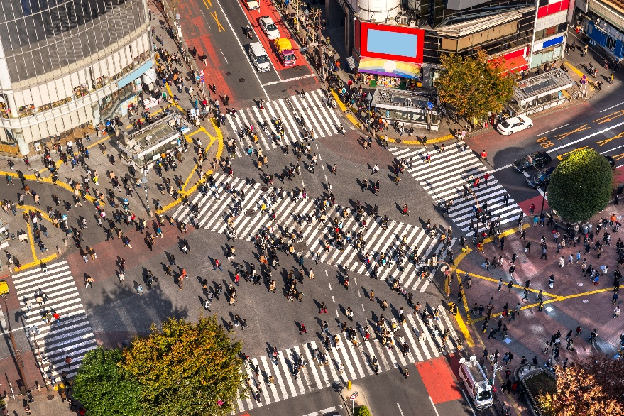
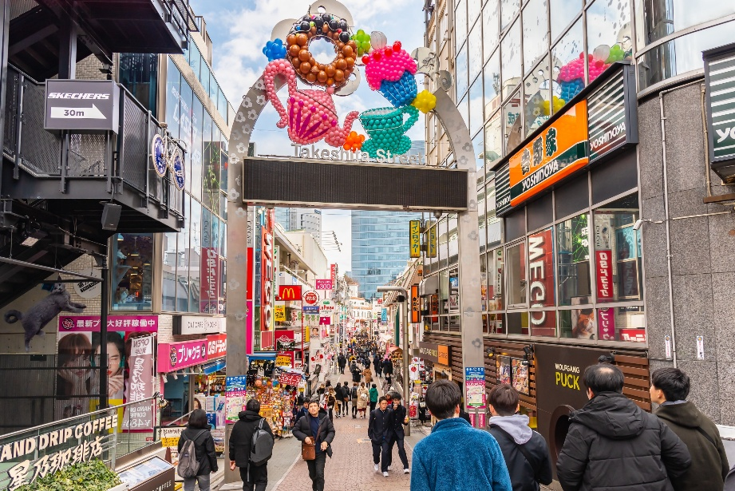

🎁 ลิสต์ของฝากมีให้เลือกเยอะจนตาลาย! เน้นไอเท็มยอดฮิตที่หาซื้อง่าย
🍪หมวดของกิน
Tokyo Banana ขนมเค้กกล้วยนุ่ม
NewYork Perfect Cheese ขนมปังกรอบสอดไส้ชีสและครีมสด
Press Butter Sand คุกกี้เนยสดสอดไส้คาราเมลหอมฟุ้ง
💄หมวดเครื่องสำอางและสกินแคร์ (Beauty Must-Haves)
SK-II, Shiseido, Clé de Peau Beauté ซื้อที่ญี่ปุ่นถูกกว่าไทยเยอะ โดยเฉพาะในสนามบิน (Duty Free
อุณหภูมิต่ำ) และ มาร์คหน้า Lululun สูตรโตเกียว, กันแดด Anessa, หรือสกินแคร์จาก Hada Labo พิกัด: ร้าน Matsumoto Kiyoshi, Sundrug หรือห้าง Don Quijote (ดองกี้)
🧸หมวดของเล่นและไลฟ์สไตล์ (Character & Gadgets)
Pokémon Center ต้องไปสาขา Shibuya (มีมิวทูในตู้กระจก) หรือ Nihonbashi เพื่อซื้อตุ๊กตาเวอร์ชันลิมิเต็ด
Art Supplies & Stationery: ปากกา สมุด และเครื่องเขียนดีไซน์ล้ำที่ร้าน Loft หรือ Itoya (Ginza)
Gadgets: กล้องฟิล์ม, หูฟังล้ำๆ หรือของเล่นแปลกๆ ที่ร้าน Bic Camera หรือ Yodobashi Camera
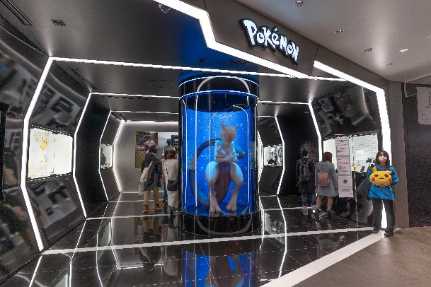
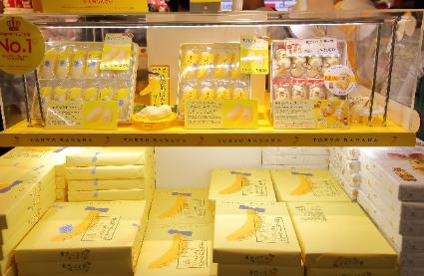
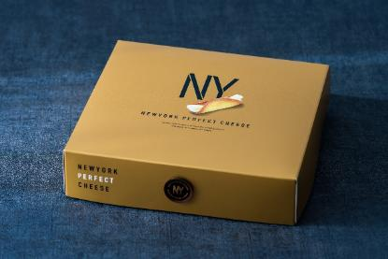

อิสระรับประทานอาหารเที่ยงและเย็น ตามอัธยาศัย เพื่อไม่เป็นการรบกวนเวลาของท่าน
ที่พัก : Asia Hotel Narita 3* หรือระดับและเมืองใกล้เคียงกัน
(ชื่อโรงแรมที่ท่านพัก ทางบริษัทจะทำการแจ้งพร้อมใบนัดหมาย 5-7 วัน ก่อนเดินทาง)
วันที่ห้า อิสระท่องเที่ยวตามอัธยาศัย – ท่าอากาศยานนานาชาตินาริตะ ประเทศญี่ปุ่น - ท่าอากาศยานนานาชาติดอนเมือง ประเทศไทย อาหาร เช้า

เช้า รับประทานอาหารเช้า ณ โรงแรม (มื้อที่5)

- เวลาประมาณไม่เกิน 10.00 น. (ตามเวลาท้องถิ่น) เช็คเอาท์ออกจากห้องพัก โดยท่านสามารถฝากกระเป๋าเดินทางไว้ ณ จุดบริการของโรงแรม และเลือกท่องเที่ยวพักผ่อนได้ตามอัธยาศัย ทั้งนี้ ช่วงเวลาดังกล่าวจะเป็นการท่องเที่ยวอิสระ โดยไม่มีบริการรถรับ-ส่ง อาหารรวมถึงมัคคุเทศก์และหัวหน้าทัวร์คอยดูแล
- ทุกท่านสามารถท่องเที่ยวและช้อปปิ้ง โดยมีไกด์แนะนำเส้นทาง

โปรแกรมแนะนำ และ อิสระท่องเที่ยวโดยรถไฟ

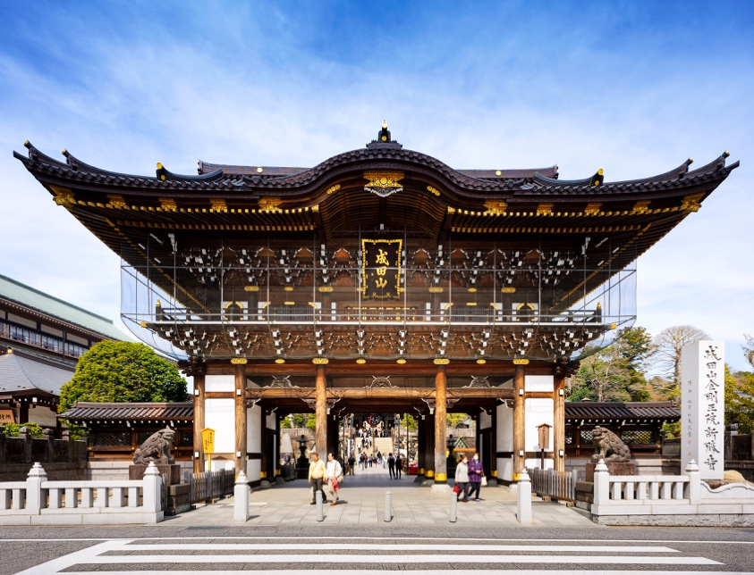
- วัดประจำเมืองชื่อดังที่ วัดนาริตะซัง (Naritasan Temple) เป็นวัดที่มีความเก่าแก่และมีชื่อเสียงอย่างมาก เป็นที่ประดิษฐานขององค์ฟุโดเมียวโอ (Fudo Myoo) เทพเจ้าแห่งไฟ ภายในวัดมีอาคารที่สวยงามเช่น โถงหลัก (Daihondo) เจดีย์สันติภาพ (Great Peace Pagoda) และสวนญี่ปุ่น ในช่วงฤดูใบไม้เปลี่ยนสีจะมีบรรยากาศที่โรแมนติกและที่นี่เคยใช้เป็นโลเคชั่นของภาพยนย์ไทยอย่าง “The Rising Sun และ ฟัดจังโตะ” ในส่วนของด้านหลังของห้องโถงใหญ่ของวัด ถือเป็นจุดชมสวนสไตล์ญี่ปุ่นที่สวยงามอย่างมาก สามารถเพลิดเพลินเดินเล่นถ่ายภาพกับบรรยากาศที่ยอดเยี่ยมสุดประทับใจ
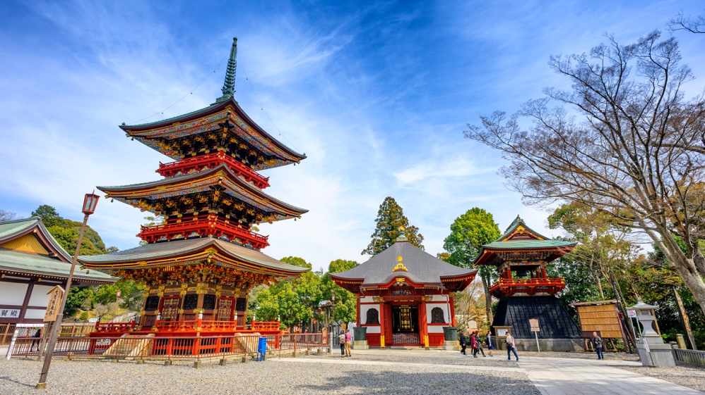
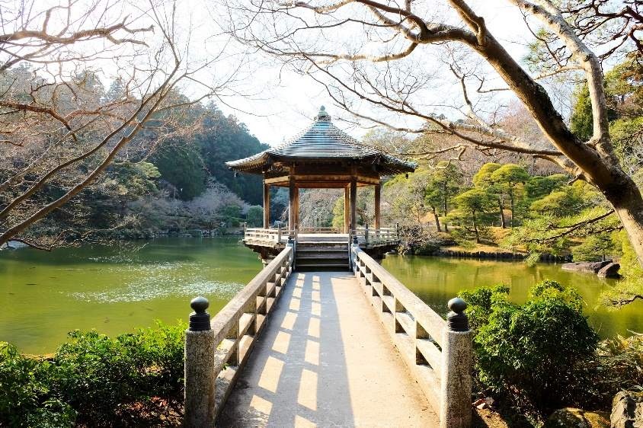

- ย้อนเวลาช้อป ชิม ชิลล์ บนถนนสายคลาสสิก! ⛩️ ถนนนาริตะซัง โอโมเตะซันโดะ (Naritasan Omotesando) สายสตรีทฟู้ดและงานคราฟต์ต้องปักหมุด! เดินเพลินบนถนนย้อนยุคเลือกซื้อเครื่องรางนำโชค งานฝีมือสุดประณีต และขนมญี่ปุ่นทำสดใหม่ที่ส่งกลิ่นหอมยั่วน้ำลายตลอดทาง
Highlight! เมนูที่มาแล้วห้ามพลาด ปลาไหลย่าง (Unagi) เนื้อแน่นๆ ผ่านการทำอย่างพิถีพิถัน ย่างหอมๆ จนได้ชื่อเป็นอาหารขึ้นชื่อของเมืองนาริตะ

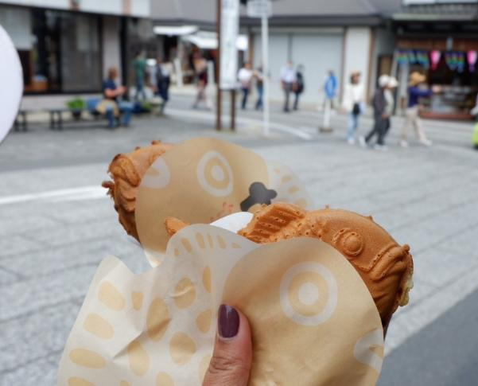
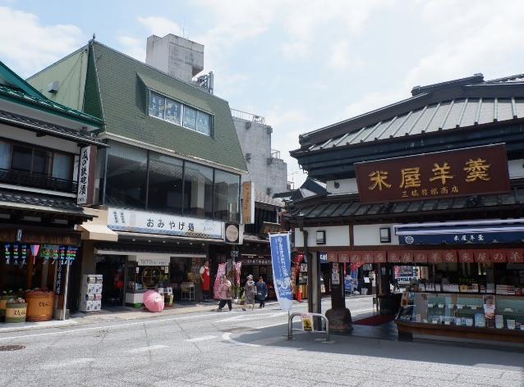
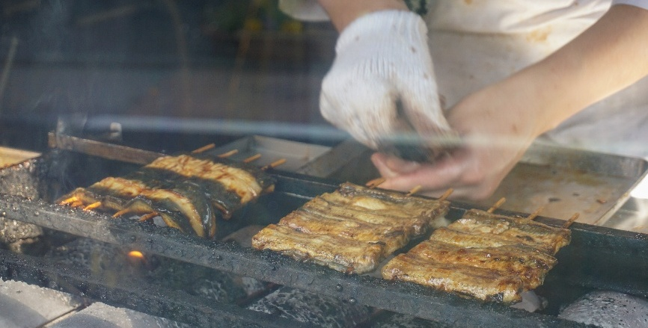

- พิกัดช้อปปิ้ง Aeon Mall ทิ้งทวนที่บอกเลยว่า “ของมันต้องมี!” ตัวห้างอัดแน่นไปด้วยแบรนด์ญี่ปุ่นตัวท็อป ทั้งสายแฟชั่น เสื้อผ้า รองเท้า ไปจนถึงของแต่งบ้านและกิ๊ฟช็อปสุดคิ้วท์ที่เห็นแล้วใจละลาย สายช้อปบอกเลยว่าเดินเพลินจนลืมเวลา ส่วนสายกินก็ฟินไม่แพ้กัน! ถ้าเดินช้อปจนเอนเนอร์จีเริ่มหมด ที่นี่มีทั้งโซนฟู้ดคอร์ทและร้านอาหารชิคๆ ให้เลือกเพียบ ครบทั้งราเมงเส้นนุ่ม ซูชิคำโต อาหารจานด่วนสไตล์ญี่ปุ่น รวมไปถึงคาเฟ่ขนมหวานสุดคาวาอี้ให้แวะเช็กอินและนั่งชาร์จแบตกันยาวๆ
- สายช้อปพุ่งตัวด่วน! Shisui Premium Outlets แหล่งรวมไอเทมแบรนด์เนมและแบรนด์ญี่ปุ่นตัวท็อปกว่า 220 ร้าน จัดโปรแรงลดกระหน่ำ 25% - 65% ทุกวัน! ครบทั้งเสื้อผ้า สนีกเกอร์ กระเป๋า และของใช้ในบ้าน เดินช้อปได้ยาว ๆ บรรยากาศดี เดินสบาย ไม่แออัด เหนื่อยเมื่อไหร่ก็แวะเติมพลังที่โซน Food Court ขนาดใหญ่ที่มีร้านอาหารและคาเฟ่เจ้าดังให้เลือกเพียบ
วิธีเดินทาง: นั่งรถไฟ JR จากสถานี Narita ไปลงที่สถานี Shisui (ใช้เวลาประมาณ 7 นาที) จากนั้นใช้ทางออกฝั่งทิศตะวันออก (East Exit) เพื่อต่อรถบัสโดยสารจากป้ายรถเมล์หน้าสถานี ตรงเข้าสู่ Shisui Premium Outlets *รอบบริการรถรับ-ส่งอาจมีการเปลี่ยนแปลงโปรดตรวจสอบเวลาที่แน่นอนอีกครั้ง ณ จุดให้บริการ ทั้งนี้เนื่องจากเป็นบริการสาธารณะ กรณีที่นั่งเต็มในรอบที่ต้องการ ท่านสามารถรอใช้บริการในรอบถัดไป โดยบริษัทฯ ไม่สามารถรับรองการสำรองที่นั่งในทุกรอบการเดินรถได้
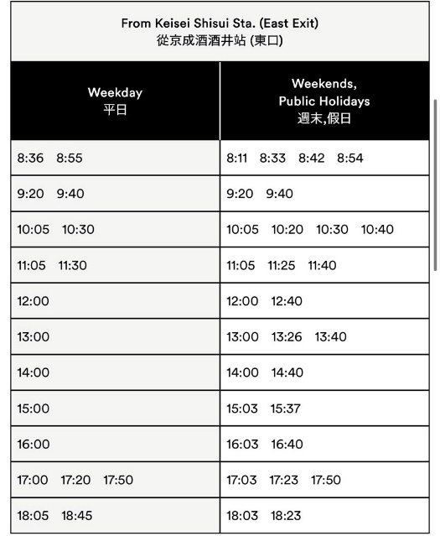
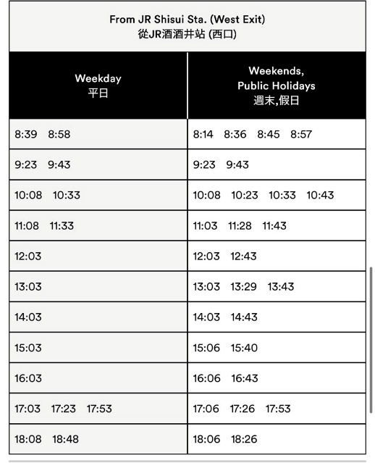
ข้อมูลเพิ่มเติม:
ตารางรถบัส (bus schedule) รับ-ส่ง
จาก สถานีรถไฟ Shisui
สู่ Shisui Premium Outlet

📍 สมควรแก่เวลาเจอกันที่จุดนัดพบ

18.00 น. นำท่านเดินทางสู่ ท่าอากาศยานนานาชาตินาริตะ ประเทศญี่ปุ่น เพื่อเตรียมตัวเดินทางกลับ ประเทศไทย
21.15 น. เดินทางสู่ ท่าอากาศยานนานาชาติดอนเมือง โดยสายการบิน AIR ASIA X (XJ) เที่ยวบินที่ XJ607
(ค่าทัวร์ไม่รวมค่าอาหารบนเครื่อง บนเครื่องมีจำหน่าย)
02.00(+1) น. เดินทางถึง ท่าอากาศยานนานาชาติดอนเมือง ประเทศไทย โดยสวัสดิภาพ

******************************************************************

หมายเหตุ: รายการทัวร์สามารถเปลี่ยนแปลงได้ตามความเหมาะสม เนื่องจากสภาวะอากาศ, การเมือง, สายการบิน การจราจรช่วงเทศกาลหรือวันหยุดของญี่ปุ่น เป็นต้น โดยมิต้องแจ้งให้ทราบล่วงหน้า โดยทางผู้จัดจะปรับเปลี่ยนโดยคำนึงถึงผลประโยชน์ของท่านเป็นหลัก เพื่อให้ท่านท่องเที่ยวได้ครบถ้วนตามโปรแกรม

** เนื่องจากโปรแกรมทัวร์เป็นช่วงฤดูใบเปลี่ยนสีการสัมผัสความงดงาม
ของธรรมชาติ การร่วงโรยและการเปลี่ยนสีของใบไม้เร็วหรือช้า
ทั้งนี้ขึ้นอยู่กับสภาพอากาศในแต่ละปี



*การบริการของรถบัสนำเที่ยวญี่ปุ่น ตามกฎหมายของประเทศญี่ปุ่นนั้น สามารถให้บริการสูงสุดวันละไม่เกิน 11 ชั่วโมง และไม่สามารถขอเพิ่มเวลาใช้บริการรถบัสนำเที่ยวได้ โดยมัคคุเทศก์และคนขับจะเป็นผู้บริหารเวลาตามความเหมาะสม จึงขอสงวนสิทธิ์ในการปรับเปลี่ยนเวลาท่องเที่ยวตามสถานที่ในโปรแกรมการเดินทาง

** ตามกฎหมายของประเทศญี่ปุ่นนั้น สามารถให้บริการสูงสุดวันละไม่เกิน 11 ชั่วโมง กรณีที่คนขับรถไม่ได้พักโรงแรมเดียวกับกรุ๊ปทัวร์ หรือ คนขับรถต้องนำรถส่งกลับบริษัทฯ จะสามารถให้บริการกรุ๊ปทัวร์ในวันนั้นๆ ได้สูงสุด 10 ชั่วโมง เท่านั้น เพื่อเป็นการเผื่อเวลาให้คนขับรถถึงที่หมายปลายทางนั้นๆ แล้วเวลารวมทั้งสิ้นไม่เกินเวลา 11 ชม. ตามที่กฎหมายกำหนดบังคับ

ประกาศสำคัญ: รับเฉพาะผู้มีวัตถุประสงค์เพื่อการท่องเที่ยวเท่านั้น ค่าทัวร์ที่จ่ายให้กับผู้จัด เป็นการชำระแบบจ่ายชำระขาด และผู้จัดได้ชำระให้กับสายการบินและสถานที่ต่างๆ แบบชำระขาดเช่นกันก่อนออกเดินทาง ฉะนั้นหากท่านไม่ได้ร่วมเดินทางหรือใช้บริการตามรายการไม่ด้วยสาเหตุใด หรือได้รับการปฏิเสธการเข้าหรือออกนอกเมืองจากประเทศในรายการ (ประเทศไทยและประเทศญี่ปุ่น) ทางผู้จัดขอสงวนสิทธิการคืนเงินสดส่วนใดๆ รวมทั้งค่าตั๋วเครื่องบินให้แก่ท่าน

เงื่อนไขการให้บริการ

► การเดินทางครั้งนี้จะต้องมีจำนวน 20 ท่านขึ้นไป กรณีไม่ถึงจำนวนดังกล่าว
- จะส่งจอยน์ทัวร์กับบริษัทที่มีโปรแกรมใกล้เคียงกัน
- หรือเลื่อน หรือยกเลิกการออกเดินทาง โดยทางบริษัทจะทำการแจ้งให้ท่านทราบล่วงหน้าก่อนการเดินทางประมาณ 10 วัน
- หรือขอสงวนสิทธิ์ในการปรับราคาค่าบริการเพิ่ม (ในกรณีที่ผู้เดินทางไม่ถึง 15 ท่าน และท่านยังประสงค์เดินทางต่อ) โดยทางบริษัทจะทำการแจ้งให้ท่านทราบก่อนล่วงหน้า
► ในกรณีที่ลูกค้าต้องออกตั๋วโดยสารภายในประเทศ กรุณาติดต่อเจ้าหน้าที่ของบริษัทฯ ก่อนทุกครั้ง มิฉะนั้นทางบริษัทจะไม่รับผิดชอบใดๆ ทั้งสิ้น
► การจองทัวร์และชำระค่าบริการ
- กรุณาชำระค่ามัดจำ ท่านละ 15,000 บาท กรุณาส่งสำเนาหน้าพาสปอร์ต พร้อมเอกสารชำระมัดจำค่าทัวร์
- ค่าทัวร์ส่วนที่เหลือชำระ 25-30 วันก่อนออกเดินทาง กรณีบริษัทฯ จำเป็นต้องออกตั๋วก่อนท่านจำเป็นต้องชำระค่าทัวร์ส่วนที่เหลือตามที่บริษัทกำหนดแจ้งเท่านั้น
**สำคัญ** สำเนาหน้าพาสปอร์ตผู้เดินทาง (จะต้องมีอายุเหลือมากกว่า 6 เดือนก่อนหมดอายุนับจากวันเดินทางไป-กลับและจำนวนหน้าหนังสือเดินทางต้องเหลือว่างสำหรับติดวีซ่าไม่ต่ำกว่า 3 หน้า) **กรุณาตรวจสอบก่อนส่งให้บริษัทมิฉะนั้นทางบริษัทจะไม่รับผิดชอบกรณีพาสปอร์ตหมดอายุ ** กรุณาส่งพร้อมหลักฐานการโอนเงินมัดจำ

เงื่อนไขการยกเลิก

- ยกเลิกก่อนการเดินทางตั้งแต่ 30 วันขึ้นไป คืนเงินค่าทัวร์โดยหักค่าใช้จ่ายที่เกิดขึ้นจริง
- ยกเลิกก่อนการเดินทาง 15-29 วัน ยึดเงิน 50% จากยอดที่ลูกค้าชำระมา และเก็บค่าใช้จ่ายที่เกิดขึ้นจริง(ถ้ามี)
- ยกเลิกก่อนการเดินทางน้อยกว่า 15วัน ขอสงวนสิทธิ์ยึดเงินเต็มจำนวน
*กรณีมีเหตุยกเลิกทัวร์ โดยไม่ใช่ความผิดของบริษัททัวร์ คืนเงินค่าทัวร์โดยหักค่าใช้จ่ายที่เกิดขึ้นจริง(ถ้ามี)
*ค่าใช้จ่ายที่เกิดขึ้นจริง เช่น ค่ามัดจำตั๋วเครื่องบิน โรงแรม ค่าวีซ่า และค่าใช้จ่ายจำเป็นอื่นๆ

กรณีจองทัวร์วันหยุดเทศกาล วันหยุดนักขัตฤกษ์ วันหยุดยาวต่อเนื่อง
หากได้มีการแจ้งยกเลิกทัวร์ ทางบริษัทฯ ขอสงวนสิทธิ์เก็บค่าทัวร์ทั้งหมด โดยไม่มีเงื่อนไขใดๆ ทั้งสิ้น

- ค่าตั๋วโดยสารเครื่องบินไป-กลับ ชั้นประหยัดพร้อมค่าภาษีสนามบินทุกแห่งตามรายการทัวร์ข้างต้น (ตั๋วกรุ๊ปไม่สามารถUpgradeที่นั่ง ได้ และต้องเดินทางไป-กลับพร้อมตั๋วกรุ๊ปเท่านั้นไม่สามารถเลื่อนวันได้)
อัตราค่าบริการนี้ รวม
- ค่าที่พักห้องละ 2-3 ท่าน ตามโรงแรมที่ระบุไว้ในรายการหรือ ระดับใกล้เคียงกัน
กรณีพัก 3 ท่านถ้าวันที่เข้าพักห้องโรงแรม ไม่มีห้อง TRP ( 3 ท่าน) อาจจำเป็นต้องแยกพัก 2 ห้อง (มีค่าใช้จ่ายพักเดี่ยวเพิ่ม) กรณีห้อง TWIN BED (เตียงเดี่ยว 2 เตียง) ซึ่งโรงแรมไม่มีหรือเต็ม ทางบริษัทขอปรับเป็นห้อง DOUBLE BED แทนโดยมิต้องแจ้งให้ทราบล่วงหน้า หรือ หากต้องการห้องพักแบบ DOUBLE BED ( 1 เตียงใหญ่) ซึ่งโรงแรมไม่มีหรือเต็ม ทางบริษัทขอปรับเป็นห้อง TWIN BED แทนโดยมิต้องแจ้งให้ทราบล่วงหน้า กรณีห้องพักในเมืองที่ระบุไว้ในโปรแกรมมีเทศกาลวันหยุด มีงานแฟร์ต่างๆ บริษัทขอจัดที่พักในเมืองใกล้เคียงแทน
- ค่าอาหาร ค่าเข้าชม และ ค่ายานพาหนะทุกชนิด ตามที่ระบุไว้ในรายการทัวร์ข้างต้น
- เจ้าหน้าที่บริษัท ฯ คอยอำนวยความสะดวกตลอดการเดินทาง
- ค่าน้ำหนักกระเป๋า สายการบิน AirAsia X (XJ) สัมภาระโหลดใต้ท้องเครื่อง ไม่เกิน 20 กิโลกรัมและ ถือขึ้นเครื่องได้ 7 กิโลกรัม และค่าประกันวินาศภัยเครื่องบินตามเงื่อนไขของแต่ละสายการบินที่มีการเรียกเก็บ และกรณีสัมภาระเกินท่านต้องเสียค่าปรับตามที่สายการบินเรียกเก็บ **กรณีท่านมีความประสงค์จะซื้อน้ำหนักเพิ่ม กรุณาแจ้งพร้อมจองทัวร์หรือก่อนเดินทางอย่างช้า 10 วัน พร้อมชำระค่าน้ำหนัก** ซื้อน้ำหนักเพิ่ม 5 กก. ชำระเพิ่ม 700 บาท /เพิ่ม 10 กก. ชำระเพิ่ม 1,400 บาท/เพิ่ม 20 กก. ชำระเพิ่ม 3,500 บาท
- ค่าประกันอุบัติเหตุตามกรมธรรม์วงเงิน 1,000,000 บาท ค่ารักษาพยาบาล ตามเงื่อนไขของบริษัทฯประกันภัยที่บริษัททำไว้ ทั้งนี้ย่อมอยู่ในข้อจำกัดที่มีการตกลงไว้กับบริษัทประกันชีวิต ทุกกรณี ต้องมีใบเสร็จและเอกสารรับรองทางการแพทย์ จากหน่วยงานที่เกี่ยวข้อง ไม่คุ้มครองโรคประจำตัว การสูญเสียทรัพย์สินส่วนตัวของผู้เดินทาง และไม่รวมประกันสุขภาพ ท่านสามารถสั่งซื้อประกันสุขภาพเพิ่มได้จากบริษัทประกันทั่วไป
- ค่าภาษีสนามบิน และค่าภาษีน้ำมันตามรายการทัวร์
- ค่ารถปรับอากาศนำเที่ยวตามระบุไว้ในรายการ พร้อมคนขับรถ (กฎหมายไม่อนุญาตให้คนขับรถเกิน 11 ช.ม./วัน)
- รวมภาษีมูลค่าเพิ่ม 7% และภาษีหัก ณ ที่จ่าย 3% (ค่าบริการเท่านั้น)

อัตราค่าบริการนี้ ไม่รวม
- ค่าทำหนังสือเดินทางไทย และเอกสารต่างด้าวต่างๆ
- ค่าใช้จ่ายอื่นๆ ที่นอกเหนือจากรายการระบุ อาทิเช่น ค่าอาหาร เครื่องดื่ม ค่าซักรีด ค่าโทรศัพท์ เป็นต้น
- ค่าภาษีทุกรายการคิดจากยอดบริการ, ค่าภาษีเดินทาง (ถ้ามีการเรียกเก็บ)
- ค่าภาษีน้ำมันที่สายการบินเรียกเก็บเพิ่มภายหลังจากทางบริษัทฯ ได้ออกตั๋วเครื่องบิน และได้ทำการขายโปรแกรมไปแล้ว (บริษัทฯ ขอสงวนสิทธิ์ในการปรับอัตราค่าบริการขึ้น เนื่องจากมีการปรับ ภาษีสนามบินขึ้นและ/หรือการปรับเปลี่ยนค่าเชอร์ชาร์จน้ำมัน จากสายการบิน โดยมิต้องแจ้งให้ทราบล่วงหน้า)
- ค่าพนักงานยกกระเป๋าที่โรงแรม
- ค่าทิปไกด์ คนขับรถ ขออนุญาตนำเก็บ ณ สนามบินวันแรก ท่านละ 2,000 บาท / ท่าน

กรุณาอ่านศึกษารายละเอียดทั้งหมดก่อนทำการจอง เพื่อความถูกต้องและความเข้าใจตรงกันระหว่างท่านลูกค้าและบริษัทฯ และเมื่อท่านตกลงชำระเงินมัดจำหรือค่าทัวร์ทั้งหมดกับทางบริษัทฯ แล้ว ทางบริษัทฯ จะถือว่าท่านได้ยอมรับเงื่อนไขข้อตกลงต่างๆ ทั้งหมด
หมายเหตุ
      - บริษัทฯ ขอสงวนสิทธิ์ที่จะเลื่อนการเดินทางหรือปรับราคาค่าบริการขึ้นในกรณีที่มีผู้ร่วมคณะไม่ถึง 15 ท่าน
      - ขอสงวนสิทธิ์การเก็บค่าน้ำมันและภาษีสนามบินทุกแห่งเพิ่ม หากสายการบินมีการปรับขึ้นก่อนวันเดินทาง (บริษัทฯ ขอสงวนสิทธิ์ในการปรับอัตราค่าบริการขึ้น เนื่องจากมีการปรับ ภาษีสนามบินขึ้นและ/หรือการปรับเปลี่ยนค่าเชอร์ชาร์จน้ำมัน จากสายการบิน โดยมิต้องแจ้งให้ทราบล่วงหน้า)
      - บริษัทฯ ขอสงวนสิทธิ์ในการเปลี่ยนเที่ยวบิน โดยมิต้องแจ้งให้ทราบล่วงหน้าอันเนื่องจากสาเหตุต่างๆ
      - บริษัทฯ จะไม่รับผิดชอบใดๆ ทั้งสิ้น หากเกิดกรณีความล่าช้าจากสายการบิน, การยกเลิกบิน, การประท้วง, การนัดหยุดงาน, การก่อการจลาจล, ภัยธรรมชาติ, การนำสิ่งของผิดกฎหมาย ซึ่งอยู่นอกเหนือความรับผิดชอบของบริษัทฯ
      - บริษัทฯ จะไม่รับผิดชอบใดๆ ทั้งสิ้น หากเกิดสิ่งของสูญหาย อันเนื่องเกิดจากความประมาทของท่าน, เกิดจากการโจรกรรม และ อุบัติเหตุจากความประมาทของนักท่องเที่ยวเอง
      - เมื่อท่านตกลงชำระเงินมัดจำหรือค่าทัวร์ทั้งหมดกับทางบริษัทฯ แล้ว ทางบริษัทฯ จะถือว่าท่านได้ยอมรับเงื่อนไขข้อตกลงต่างๆ ทั้งหมด
      - รายการนี้เป็นเพียงข้อเสนอที่ต้องได้รับการยืนยันจากบริษัทฯ อีกครั้งหนึ่ง หลังจากได้สำรองโรงแรมที่พักในต่างประเทศเรียบร้อยแล้ว โดยโรงแรมจัดในระดับใกล้เคียงกัน ซึ่งอาจจะปรับเปลี่ยนตามที่ระบุในโปรแกรม
      - การจัดการเรื่องห้องพัก เป็นสิทธิ์ของโรงแรมในการจัดห้องให้กับกรุ๊ปที่เข้าพัก โดยมีห้องพักสำหรับผู้สูบบุหรี่ / ปลอดบุหรี่ได้ โดยอาจจะขอเปลี่ยนห้องได้ตามความประสงค์ของผู้ที่พัก ทั้งนี้ขึ้นอยู่กับความพร้อมให้บริการของโรงแรม และไม่สามารถรับประกันได้
      - กรณีผู้เดินทางต้องการความช่วยเหลือเป็นพิเศษ อาทิเช่น ใช้วิลแชร์ กรุณาแจ้งบริษัทฯ อย่างน้อย 14 วัน ก่อนการเดินทาง มิฉะนั้น บริษัทฯ ไม่สามารถจัดการได้ล่วงหน้าได้
      - มัคคุเทศก์ พนักงานและตัวแทนของผู้จัด ไม่มีสิทธิ์ในการให้คำสัญญาใดๆ ทั้งสิ้นแทนผู้จัด นอกจากมีเอกสารลงนามโดยผู้มีอำนาจของผู้จัดกำกับเท่านั้น
      - ผู้จัดจะไม่รับผิดชอบและไม่สามารถคืนค่าใช้จ่ายต่างๆ ได้เนื่องจากเป็นการเหมาจ่ายกับตัวแทนต่างๆ ในกรณีที่ผู้เดินทางไม่ผ่านการพิจารณาในการตรวจคนเข้าเมือง-ออกเมือง ไม่ว่าจะเป็นกองตรวจคนเข้าเมืองหรือกรมแรงงานของทุกประเทศในรายการท่องเที่ยว อันเนื่องมาจากการกระทำที่ส่อไปในทางผิดกฎหมาย การหลบหนี เข้าออกเมือง เอกสารเดินทางไม่ถูกต้อง หรือ การถูกปฏิเสธในกรณีอื่นๆ

